Тема 2.9. Л.Н. Толстой. Кутузов и Наполеон в авторской оценке. Патриотизм в понимании писателя

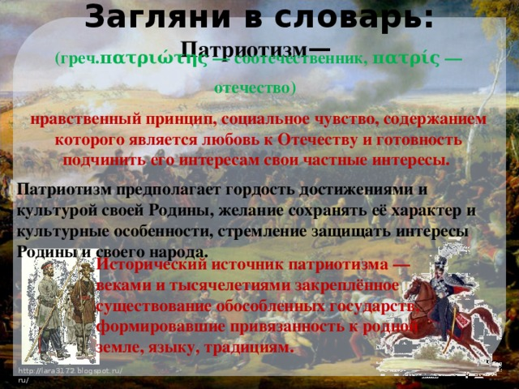

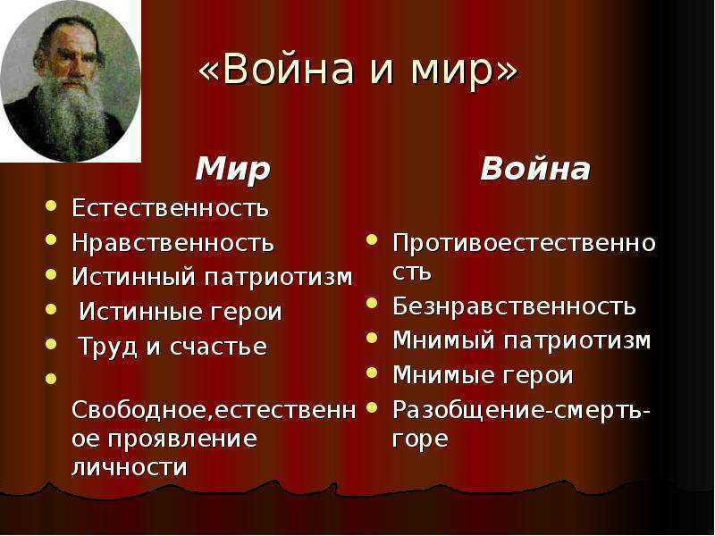
Роман “Война и мир” является исторической эпопеей доблести и мужества русского народа — победителя в войне 1812 года.
В романе “Война и мир” Толстой разделяет людей по нравственному принципу, особенно выделяя отношение к патриотическому долгу. Писатель изображает патриотизм истинный и патриотизм ложный, который даже нельзя назвать патриотизмом.

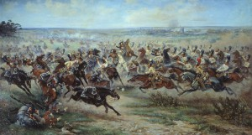
Настоящий патриотизм — это прежде всего патриотизм долга, поступка во имя Отечества, умение в решающую для Родины минуту подняться над личным, проникнуться чувством ответственности за судьбу народа. По мнению Толстого, русский народ глубоко патриотичен. При занятии французами Смоленска крестьяне сжигали сено, чтобы не продавать его своим врагам. Каждый по-своему старался причинить боль врагу, чтобы они почувствовали ненависть истинных хозяев земли. Купец Ферапонтов сжег собственную лавку, чтобы она не досталась французам. Истинными патриотами показаны жители Москвы, которые уходя из родного города, покидают жилища, так как считают невозможным остаться под властью самозванцев.
Настоящими патриотами являются русские солдаты. Роман насыщен многочисленными эпизодами, рисующими разнообразное проявление патриотизма русскими людьми. Мы видим истинный патриотизм и героизм народа в изображении классических сцен под Шенграбеном, Аустерлицем, Смоленском, Бородиным. Конечно, любовь к отечеству, готовность пожертвовать ради него своей жизнью наиболее ярко проявляется на поле боя, в прямом столкновении с врагом.
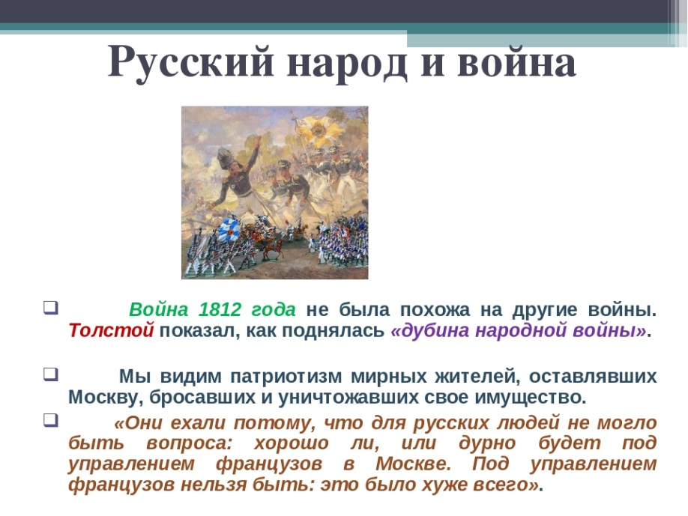
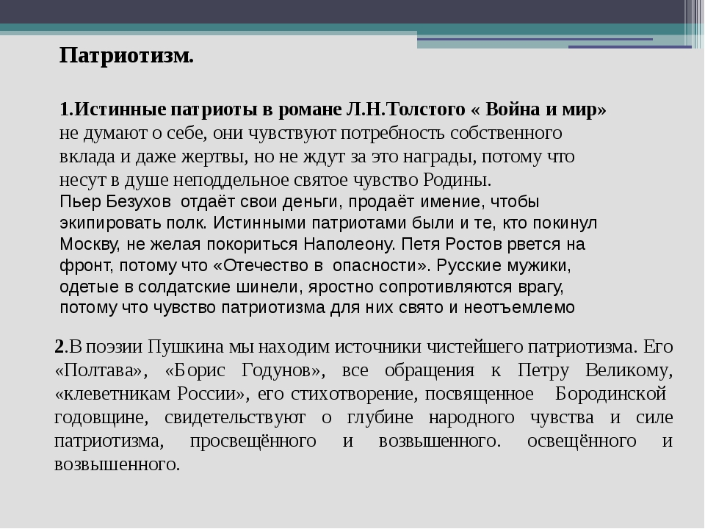
Именно в Бородинском сражении с особой проявилась необычайная стойкость и мужество русских солдат. Описывая ночь перед Бородинским сражением, Толстой обращает внимание на серьезность и сосредоточенность солдат, которые чистят оружие, готовясь к бою. Они отказываются от водки, потому что готовы осознанно вступить в битву с мощным противником. Их чувство любви к Родине не допускает бесшабашной пьяной отваги. Понимая, что этот бой для каждого из них может оказаться последним, солдаты надевают чистые рубахи, готовясь к смерти, но не к отступлению. Мужественно сражаясь с врагом, русские солдаты не стараются выглядеть героями. Им чужды рисовка и поза, в их простой и искренней любви к Родине нет ничего показного. Когда во время Бородинского сражения “одно ядро взрыло землю в двух шагах от Пьера”, широкий краснорожий солдат простодушно признается ему в своем страхе. “Ведь она не помилует. Она шмякнет, так кишки вон. Нельзя не бояться”, — сказал он смеясь”. Но солдат, вовсе не старавшийся быть храбрым, погиб вскоре после этого короткого диалога, как десятки тысяч других, но не сдался и не отступил.
Героями и истинными патриотами у Толстого становятся внешне ничем не примечательные люди. Таков капитан Тушин, оказавшийся перед лицом начальства в комическом положении без сапог, конфузящийся, спотыкающийся и вместе с тем в самый критический момент делающий именно то, что надо.
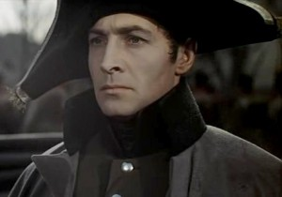
Сила народного духа родит выдающихся полководцев. Таких как Михаил Кутузов. Кутузов в романе — выразитель идеи патриотизма, он был назначен командующим вопреки воле царя и царского двора. Андрей объясняет это Пьеру так: “Пока Россия была здорова, хорош был Барклай де Толли… Когда Россия больна, ей нужен свой человек”. Кутузов живет одними чувствами, мыслями, интересами солдат, прекрасно понимает их настроение, по-отцовски заботится о них. Он твердо верит, что исход сражения определяет “неуловимая сила, называемая духом войска” и всеми силами стремится поддержать в армии эту скрытую теплоту патриотизма.
Важен эпизод в Филях. Кутузов берет на себя тягчайшую ответственность и приказывает отступить. В этом приказе — подлинный патриотизм Кутузова. Отступая из Москвы, Кутузов сохранил армию, которая пока не могла сравниться по численности с наполеоновской. Защищать Москву значило бы потерять армию, а это привело бы к потере и Москвы и России. После того как Наполеона вытеснили за русские границы, Кутузов отказывается воевать за пределами России. Он считает, что русский народ выполнил свою миссию, изгнав захватчика, и незачем более проливать народную кровь.
Патриотизм русских людей проявляется не только в бою. Ведь в борьбе с захватчиками участвовала не только та часть народа, которая была мобилизована в армию.
Лев Николаевич показывает, что патриотические чувства охватывают людей различных политических взглядов: передовую интеллигенцию (Пьер, Андрей), фрондирующего старого князя Болконского, консервативно настроенного Николая Ростова, кроткую княжну Марью. Патриотический порыв проникает и в сердца людей, казалось бы далеких от войны — Пети, Наташи Ростовых. Но это только казалось бы. Настоящий человек, по мысли Толстого, не может не быть патриотом своего Отечества. Всех этих людей объединяет чувство, которое есть в душе каждого русского человека. (Семья Ростовых, покидая город, отдает все подводы раненым, тем самым лишаясь своего имущества. После смерти отца Мария Болконская уезжает из имения, не желая жить на занятой врагами территории. Пьер Безухов думает убить Наполеона, прекрасно понимая, чем это может кончиться.)
Большое значение писатель придает партизанскому движению. Вот как Толстой описывает его стихийный рост: ”Прежде чем партизанская война была официально принята нашим правительством, уже тысячи людей неприятельской армии — отсталые мародеры, фуражиры — были истреблены казаками и мужиками, побивавшими этих людей также бессознательно, как бессознательно собаки загрызают бешеную собаку”. Толстой характеризует партизанскую “войну не по правилам” как стихийную, сравнивая ее с дубиной, “поднявшейся со всей своей грозной и величественной силой и, не спрашивая ничьих вкусов и правил … гвоздившей французов … пока не погибло все нашествие”.
Истинному патриотизму основной массы русских людей Толстой противопоставляет ложный патриотизм высшего дворянского света, отталкивающим своей фальшью, эгоизмом и лицемерием. Это люди фальшивые, патриотические слова и дела которых становятся средством достижения низменных целей. Беспощадно срывает Толстой маску патриотизма с немецких и полунемецких генералов на русской службе, “золотой молодежи” типа Анатолия Курагина, карьеристов вроде Бориса Друбецкого. Толстой гневно обличает ту часть высшего штабного офицерства, которая не принимала участия в боях, а старалась устроиться при штабах и просто так получать награды.
Таких людей, как лжепатриоты будет много до тех пор, пока люди не осознают, что каждый должен защищать свою страну, и что кроме них этому сделать будет некому. Именно это хотел передать Лев Николаевич Толстой посредством антитезы, противопоставления истинных и ложных патриотов. Но Толстой не впадает в ложно-патриотический тон повествования, а смотрит на события сурово и объективно, как писатель-реалист. Это помогает ему более точно донести до нас всю важность проблемы лжепатриотизма.
Лжепатриотическая атмосфера царит в салоне Анны Павловны Шерер, Элен Безуховой и в других петербургских салонах: «…спокойная, роскошная, озабоченная только призраками, отражениями жизни, петербургская жизнь шла по-старому; и из-за хода этой жизни надо было делать большие усилия, чтобы сознавать опасность и то трудное положение, в котором находился русский народ. Те же были выходы, балы, тот же французский театр, те же интересы дворов, те же интересы службы и интриги. Только в самых высших кругах делались усилия для того, чтобы напоминать трудность настоящего положения». Действительно, этот круг людей был далек от осознания общероссийских проблем, от понимания великой беды и нужды народа в эту войну. Свет продолжал жить своими интересами, и даже в минуту всенародного бедствия здесь царяткорыстолюбие, выдвиженчество, службизм.
Лжепатриотизм проявляет и граф Растопчин, который расклеивает по Москве глупые «афишки», призывает жителей города не оставлять столицы, а затем, спасаясь от народного гнева, сознательно отправляет на смерть безвинного сына купца Верещагина. Подлость и предательство сочетаются с самомнением, надутостью: «Ему не только казалось, что он управлял внешними действиями жителей Москвы, но ему казалось, что он руководит их настроением посредством своих воззваний и афиш, писанных тем ерническим языком, который в своей среде презирает народ и которого он не понимает, когда слышит его сверху».
Показательна для понимания авторского отношения к происходящему и реакция участников сцены на поведение Берга — как прямая, так и не имеющая прямой связи с монологами героя. Прямая реакция заключена в действиях графа: “Граф сморщился и заперхал…”; “Ах, убирайтесь вы все к черту, к черту, к черту и к черту!..” Еще более определенна реакция Наташи Ростовой: “…это такая гадость, такая мерзость, такая… я не знаю! Разве мы немцы какие-нибудь?..” Восклицание Наташи Ростовой несколько оторвано от монологов Берга, фабульно оно связано с рассказом Пети о ссоре родителей из-за подвод. Но очевидно, что Толстой вкладывает эти слова в уста Наташи в том числе и с целью дать окончательную оценку лицемерному бесстыдству Берга (неслучайно упоминание о немцах).
Таков, наконец, Друбецкой, который, подобно другим штабным офицерам, думает о наградах и продвижении по службе, желает «устроить себе наилучшее положение, особенно положение адъютанта при важном лице, казавшееся ему особенно заманчивым в армии». Наверное, не случайно накануне Бородинской битвы Пьер замечает на лицах офицеров это жадное возбуждение, он мысленно сравнивает его с «другим выражением возбуждения», «которое говорило о вопросах не личных, а общих, вопросах жизни и смерти».
Толстой убеждает нас, что истинными патриотами могут быть только те дворяне, которые постигают дух народа, для которых не может быть счастья вне покоя и благоденствия их страны.
Объединяя людей по нравственному принципу, подчеркивая особую важность при оценке человека истинности его патриотического чувства, Толстой сближает самых разных по своему общественному положению людей. Они оказываются близкими по духу, поднимаются до величия народного патриотизма. И недаром в трудный период жизни Пьер Безухов, оказавшись на Бородинском поле приходит к убеждению, что истинное счастье — слияние с простым народом. (“Солдатом быть, просто солдатом. Войти в эту общую жизнь всем существом.”)
Таким образом, истинный патриотизм в понимании Толстого, есть высшее проявление нравственной силы и духа народа. Народный патриотизм является непобедимой силой в борьбе с врагами. Победитель — русский народ.
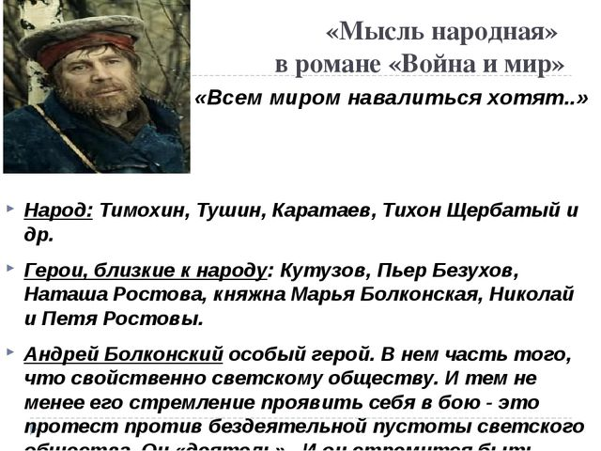
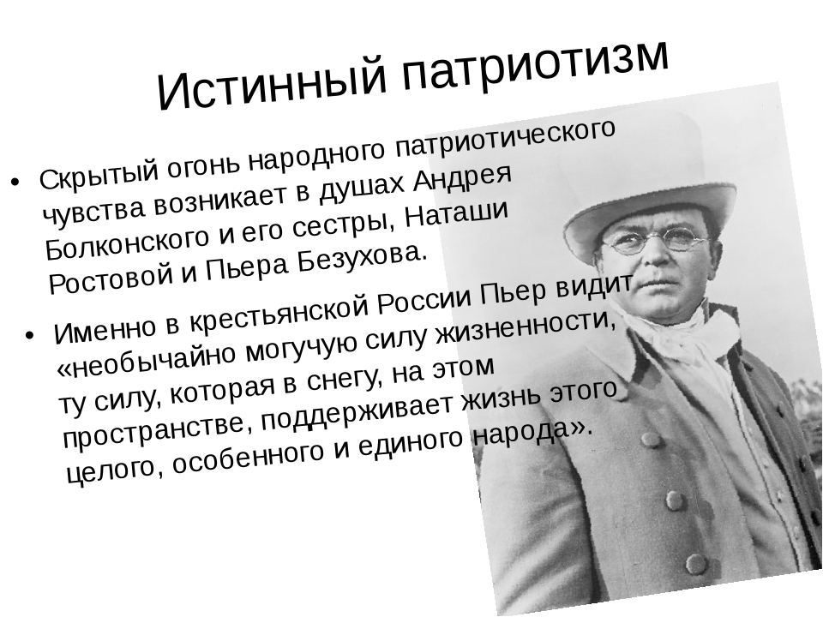
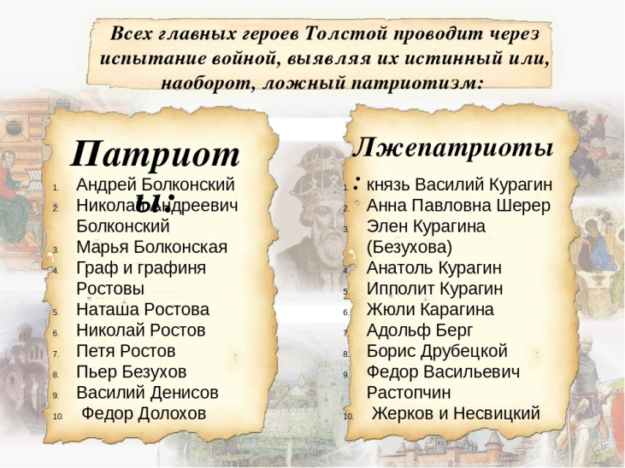
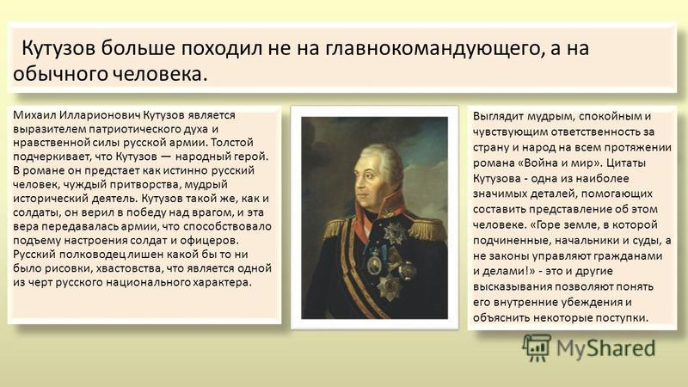
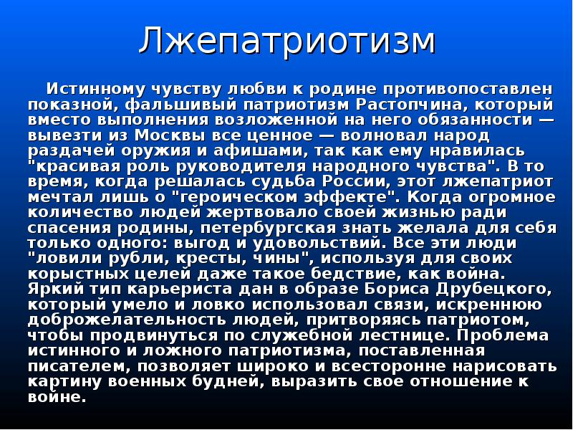
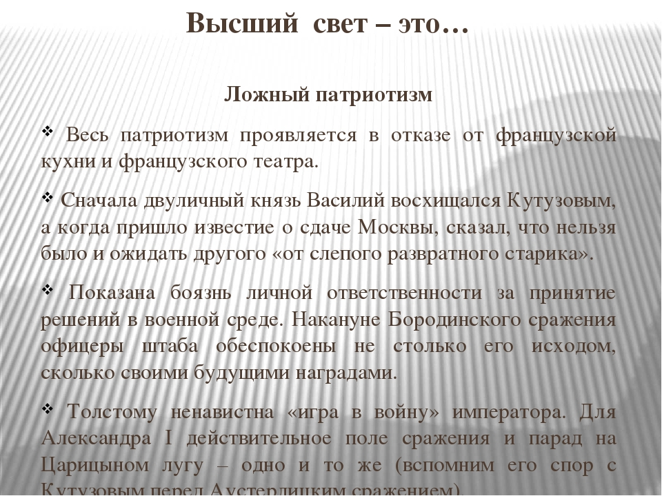

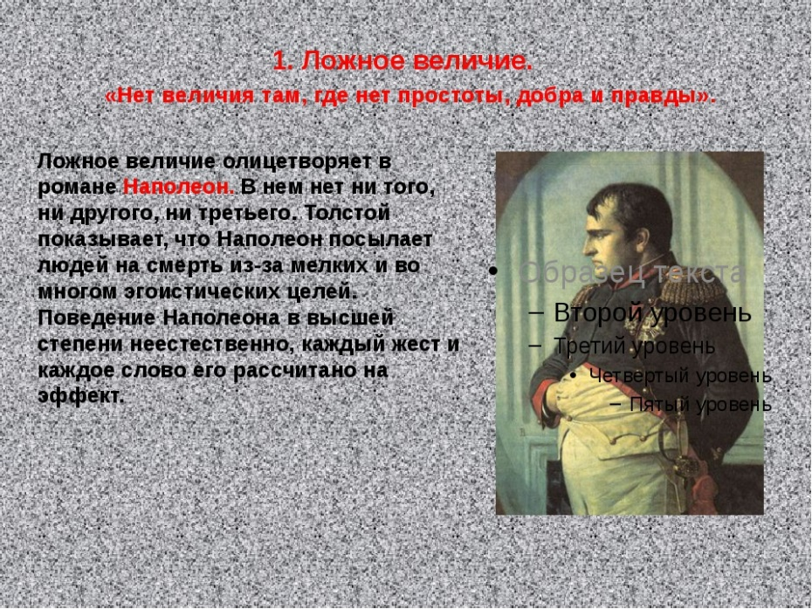
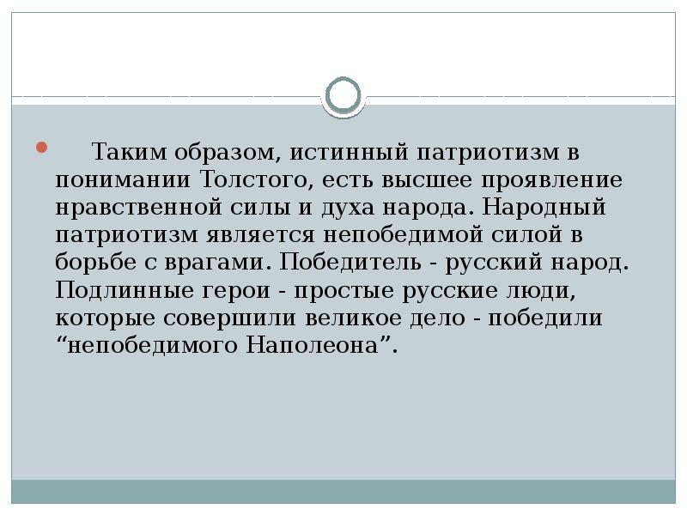
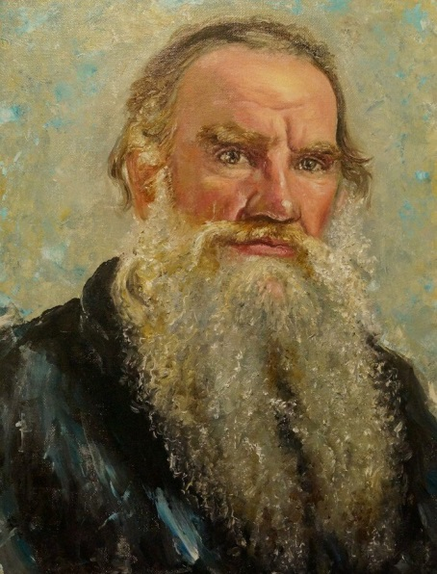
"Война и мир" - роман-эпопея Льва Толстого.
Огромное, многоплановое произведение с сотнями героев, история затрагивающая многие временные периоды.
Произведение подобных размеров и гениальности автора не могло не получить множество умных, глубоких и мудрых мыслей писателя на разные темы.

Представляю вам подборку цитат, которые заставят задуматься над многим.

Л. Н. Толстой

1.
"Последнее время мне стало жить тяжело. Я вижу, я стал понимать слишком много."
Андрей Болконский

2.
"Надо жить, надо любить, надо верить." Пьер Безухов

3.
"Мы не столько любим людей за то добро, которое они сделали нам, сколько за то добро, которое сделали им мы." От лица автора

4.
"Чтобы жить честно, надо рваться, путаться, биться, ошибаться, начинать и опять бросить, и опять начинать, и опять бросать, и вечно бороться и лишаться. А спокойствие — душевная подлость." От лица автора

5.
"Сражение выигрывает тот, кто твердо решил его выиграть!" Андрей Болконский

6.
"И нет величия там, где нет простоты, добра и правды." От имени автора

7.
"Кто всё поймет, тот всё и простит." Марья Болконская

8.
"Помню, — поспешно отвечал князь Андрей, — я говорил, что падшую женщину надо простить, но я не говорил, что я могу простить. Я не могу." Андрей Балконский

9.
"Оставим мёртвым хоронить мёртвых, а пока жив, надо жить и быть счастливым."
Андрей Болконский

Иллюстрация к роману "Война и мир"
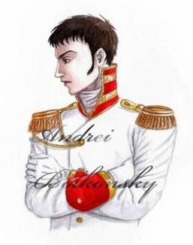
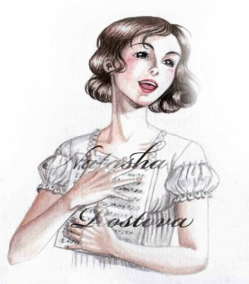
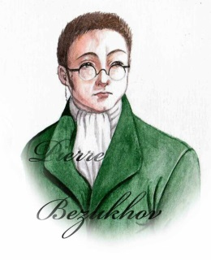

Пьер Безухов Андрей Болконский Наташа Ростова

10.
"Рассказать правду очень трудно, и молодые люди редко на это способны." От имени автора

11.
"Никакая истина одинаково не представляется двум людям." От имени автора

12.
"Есть только два источника людских пороков: праздность и суеверие, и есть только две добродетели: деятельность и ум. Андрей Болконский

13.
"Весь мир разделен для меня на две половины: одна — она и там все счастье, надежда, свет; другая половина — все, где ее нет, там все уныние и темнота... Андрей Болконский

14.
"Я не встречал ещё такой небесной чистоты, преданности, которых я ищу в женщине. Ежели бы я нашел такую женщину, я бы жизнь отдал за неё. А эти!.. И веришь ли мне, ежели я ещё дорожу жизнью, то дорожу только потому, что надеюсь ещё встретить такое небесное существо, которое бы возродило, очистило и возвысило меня." Долохов

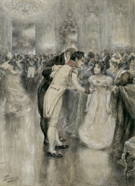
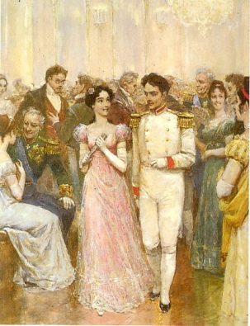
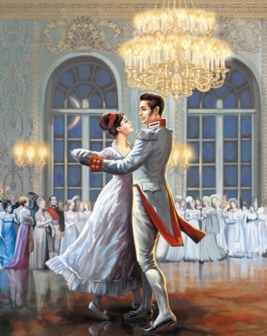

Цитаты из романа "Война и мир" Толстого: афоризмы и интересные высказывания

(по томам и частям)

Том 1 часть 1
"...Ничто так не нужно молодому человеку, как общество умных женщин ..." (князь Василий Курагин)

"...влияние в свете есть капитал, который надо беречь, чтоб он не исчез..." (автор)
"...Ежели бы все воевали только по своим убеждениям, войны бы не было..." (Андрей Болконский)

"...В самых лучших, дружеских и простых отношениях лесть или похвала необходимы, как подмазка необходима для колес, чтобы они ехали..." (автор)
"...Всегда с старшими детьми мудрят, хотят сделать что-нибудь необыкновенное ..." (Марья Львовна Карагина)
"...деньги, сколько от них горя на свете!..." (графиня Наталья Ростова)
"...Старайтесь плакать: ничто так не облегчает, как слезы..." (Анна Михайловна Друбецкая)
"...Ах, ежели бы не было у нас утешения религии, жизнь была бы очень печальна..." (Марья Болконская)
"...человечество забыло законы своего божественного спасителя, учившего нас любви и прощению обид, и что оно полагает главное достоинство свое в искусстве убивать друг друга..." (Марья Болконская)
"...Все кажется хорошим, что было прежде..." (Андрей Болконский)
"...В минуты отъезда и перемены жизни на людей, способных обдумывать свои поступки, обыкновенно находит серьезное настроение мыслей. В эти минуты обыкновенно поверяется прошедшее и делаются планы будущего..." (автор)
"... надо быть снисходительным к маленьким слабостям; у кого их нет..." (княжна Марья Болконская)
Том 1 часть 2
"...решено представить полк в парадной форме на том основании, что всегда лучше перекланяться, чем недокланяться..." (автор)
"...очень легко брать маршалов, сидя на диване перед камином..." (Билибин)
Том 1 часть 3
"...Соединение австрийской отчетливости с русской храбростию – чего ж вы хотите еще?.." (Долгоруков)

Том 2 часть 2
"...То, что справедливо и несправедливо – не дано судить людям. Люди вечно заблуждались и будут заблуждаться, и ни в чем больше, как в том, что они считают справедливым и несправедливым..." (князь Андрей Болконский)
"...Я знаю в жизни только два действительные несчастья: угрызение совести и болезнь. И счастие есть только отсутствие этих двух зол..." (Андрей Болконский)
"...все члены семьи, его стали судить, как это всегда бывает после отъезда нового человека, и, как это редко бывает, все говорили про него одно хорошее..." (автор)

Том 2 часть 3
"...Я сам знаю, как мы не властны в своих симпатиях и антипатиях..." (Андрей Болконский)
"...бесконечное разнообразие умов человеческих, которое делает то, что никакая истина одинаково не представляется двум людям..." (автор)
"...я замечал, что чем менее нравится женщина, тем она бывает постояннее..." (Андрей Болконский)
"...друг, религия, и только одна религия, может нас уже не говорю утешить, но избавить от отчаяния; одна религия может объяснить нам то, чего без ее помощи не может понять человек..." (Марья Болконская)

Том 3 часть 1
"...королевское звание имеет свои обязанности..." (автор)
"...Есть в человеке известное послеобеденное расположение духа, которое сильнее всяких разумных причин заставляет человека быть довольным собой и считать всех своими друзьями..." (автор)
"...в военном деле ничего не значат самые глубокомысленно обдуманные планы (как он видел это в Аустерлицком походе)... <...> все зависит от того, как отвечают на неожиданные и не могущие быть предвиденными действия неприятеля, что все зависит от того, как и кем ведется все дело..." (автор передает мысли князя Андрея)
"...Француз бывает самоуверен потому, что он почитает себя лично, как умом, так и телом, непреодолимо-обворожительным как для мужчин, так и для женщин. Англичанин самоуверен на том основании, что он есть гражданин благоустроеннейшего в мире государства, и потому, как англичанин, знает всегда, что ему делать нужно, и знает, что все, что он делает как англичанин, несомненно хорошо. Итальянец самоуверен потому, что он взволнован и забывает легко и себя и других. Русский самоуверен именно потому, что он ничего не знает и знать не хочет, потому что не верит, чтобы можно было вполне знать что-нибудь. Немец самоуверен хуже всех, и тверже всех, и противнее всех, потому что он воображает, что знает истину, науку, которую он сам выдумал, но которая для него есть абсолютная истина..." (автор

Том 3 часть 2

"...Хороший игрок, проигравший в шахматы, искренно убежден, что его проигрыш произошел от его ошибки, и он отыскивает эту ошибку в начале своей игры, но забывает, что в каждом его шаге в продолжение всей игры были такие же ошибки, что ни один его ход не был совершенен. Ошибка, на которую он обращает внимание, заметна ему только потому, что противник воспользовался ею..." (автор)
..главное средство для того, чтобы люди повиновались, состоит в том, чтобы не показывать им сомнения в том, что они могут не повиноваться..." (автор)
"...Взять крепость не трудно, трудно кампанию выиграть. А для этого не нужно штурмовать и атаковать, а нужно терпение и время..." (Кутузов)
"...нет сильнее тех двух воинов, терпение и время; те всё сделают..." (Кутузов)
"...Я тебе скажу, что делать и что я делаю. В сомнении, мой милый, воздерживайся..." (Кутузов)

"...Как все легко проходит у некоторых людей!.." (Жюли Карагина

"...в шахматах над каждым шагом ты можешь думать сколько угодно, что ты там вне условий времени, и еще с той разницей, что конь всегда сильнее пешки и две пешки всегда сильнее одной, а на войне один батальон иногда сильнее дивизии, а иногда слабее роты. Относительная сила войск никому не может быть известна..." (Андрей Болконский)

"...Успех никогда не зависел и не будет зависеть ни от позиции, ни от вооружения, ни даже от числа; а уж меньше всего от позиции... <...> От того чувства, которое есть во мне, в нем, в каждом солдате..." (Андрей Болконский)
"...Сражение выиграет тот, кто твердо решил его выиграть..." (Андрей Болконский)

"...Война не любезность, а самое гадкое дело в жизни, и надо понимать это и не играть в войну. Надо принимать строго и серьезно эту страшную необходимость. Всё в этом: откинуть ложь, и война так война, а не игрушка..." (Андрей Болконский)

"...вино откупорено, надо его пить..." (Наполеон)

"...Фортуна настоящая распутница..." (Наполеон)

"...Наше тело есть машина для жизни. Оно для этого устроено. Оставьте в нем жизнь в покое, пускай она сама защищается, она больше сделает одна, чем когда вы ей будете мешать лекарствами. Наше тело подобно часам, которые должны идти известное время; часовщик не может открыть их, и только ощупью и с завязанными глазами может управлять ими. Наше тело есть машина для жизни. Вот и все..." (Наполеон)

"...что такое военное искусство? Искусство быть сильнее неприятеля в известный момент. Вот и все..." (Наполеон)

"...Легко ошибиться в пылу огня..." (Наполеон)

Том 3 часть 3
"...Война есть наитруднейшее подчинение свободы человека законам Бога. Простота есть покорность Богу; от него не уйдешь..." (Баздеев)

"...Сказанное слово серебряное, а несказанное – золотое. Ничем не может владеть человек, пока он боится смерти. А кто не боится ее, тому принадлежит все..." (Баздеев)

"...Любя человеческой любовью, можно от любви перейти к ненависти; но Божеская любовь не может измениться. Ничто, ни смерть, ничто не может разрушить ее. Она есть сущность души..." (князь Андрей Болконский)

Том 4 часть 1
"...как это бывает, когда человек сам хорошо расположен, все ладилось и спорилось..." (автор)

Том 4 часть 2
"...избыток удобств жизни уничтожает все счастие удовлетворения потребностей, а большая свобода выбора занятий, та свобода, которую ему в его жизни давали образование, богатство, положение в свете, что эта-то свобода и делает выбор занятий неразрешимо трудным и уничтожает самую потребность и возможность занятия..." (автор)
"...Терпение и время, вот мои воины-богатыри!» – думал Кутузов. Он знал, что не надо срывать яблока, пока оно зелено. Оно само упадет, когда будет зрело, а сорвешь зелено, испортишь яблоко и дерево, и сам оскомину набьешь..." (Кутузов)

"...как способны люди, желающие чего-нибудь, группировать все известия так, что они как будто подтверждают желаемое, и знал, как в этом случае охотно упускают все противоречащее..." (автор передает мысли Кутузова)
"...Те стремления, которые выражаются в отдельном человеке, всегда увеличиваются в толпе..." (автор)
"...Ком снега невозможно растопить мгновенно. Существует известный предел времени, ранее которого никакие усилия тепла не могут растопить снега. Напротив, чем больше тепла, тем более крепнет остающийся снег..." (автор

Том 4 часть 3
"...В военном деле сила войска есть также произведение из массы на что-то такое, на какое-то неизвестное х. <...> X этот есть дух войска, то есть большее или меньшее желание драться и подвергать себя опасностям всех людей, составляющих войско, совершенно независимо от того, дерутся ли люди под командой гениев или не гениев, в трех или двух линиях, дубинами или ружьями, стреляющими тридцать раз в минуту. Люди, имеющие наибольшее желание драться, всегда поставят себя и в наивыгоднейшие условия для драки..." (автор)

"...надо действовать массами при наступлении и разрозненно при отступлении..." (автор)
"...человек сотворен для счастья, что счастье в нем самом, в удовлетворении естественных человеческих потребностей, и что все несчастье происходит не от недостатка, а от излишка..." (автор передает мысли Пьера Безухова)

"...нет положения, в котором бы человек был счастлив и вполне свободен, так и нет положения, в котором бы он был несчастлив и несвободен..." (автор передает мысли Пьера)

"...Труднее и блаженнее всего любить эту жизнь в своих страданиях, в безвинности страданий..." (автор передает мысли Пьер

"...нет величия там, где нет простоты, добра и правды..." (автор)

"...От величественного до смешного только один шаг..." (автор)

"...опытный погонщик знал, что самое выгодное держать кнут поднятым, угрожая им, а не по голове стегать бегущее животное..." (автор)
Том 4 часть 4

"...Для лакея не может быть великого человека, потому что у лакея свое понятие о величии..." (автор)

",,,Несмотря на то, что доктора лечили его, пускали кровь и давали пить лекарства, он все-таки выздоровел..." (автор)

"...по обязанности докторов, считал своим долгом иметь вид человека, каждая минута которого драгоценна для страждущего человечества..." (автор)

"...признание возможности каждого человека думать, чувствовать и смотреть на вещи по-своему; признание невозможности словами разубедить человека. Эта законная особенность каждого человека..." (автор

"...притворное согласие было кратчайшее средство обойти рассуждения, из которых ничего не могло выйти..." (автор)

"...Да, есть ли семья без своего горя?.." (Пьер Безухов)

"...только тот человек, который верит в то, что есть Бог, управляющий нами, может перенести такую потерю, как ее и… ваша..." (Пьер Безухов)

"...я заметил, что быть интересным человеком очень покойно (я теперь интересный человек); меня зовут и мне рассказывают..." (Пьер Безухов)

"...Когда два человека ссорятся – всегда оба виноваты. И своя вина делается вдруг страшно тяжела перед человеком, которого уже нет больше..." (Пьер Безухов)

"...наслаждение, которое дают настоящие женщины, одаренные способностью выбирания и всасывания в себя всего лучшего, что только есть в проявлениях мужчины..." (автор)

"...Мы думаем, как нас выкинет из привычной дорожки, что все пропало; а тут только начинается новое, хорошее..." (Пьер Безухов)

Эпилог часть 1
..«Случай сделал положение; гений воспользовался им», – говорит история..." (автор)

"...Если цель обеда – питание тела, то тот, кто съест вдруг два обеда, достигнет, может быть, большего удовольствия, но не достигнет цели, ибо оба обеда не переварятся желудком.
Если цель брака есть семья, то тот, кто захочет иметь много жен и мужей, может быть, получит много удовольствия, но ни в каком случае не будет иметь семьи..." (автор)

"...все мысли, которые имеют огромные последствия, – всегда просты..." (Пьер Безухов)

Эпилог часть 2

"...Что бы ни совершилось, всегда окажется, что это самое было предвидено и приказано..." (автор)

"...что все стремления людей, все побуждения к жизни суть только стремления к увеличению свободы. Богатство – бедность, слава – неизвестность, власть – подвластность, сила – слабость, здоровье – болезнь, образование – невежество, труд – досуг, сытость – голод, добродетель – порок суть только большие или меньшие степени свободы..." (автор)

ЗАДАНИЕ.
Жду от вас буклеты об истории песен военных лет. Это контрольная работа. Высылать задания можно (даже лучше) мне на личную почту: tumanova.elen@mail.ru
Срок исполнения – до воскресенья

